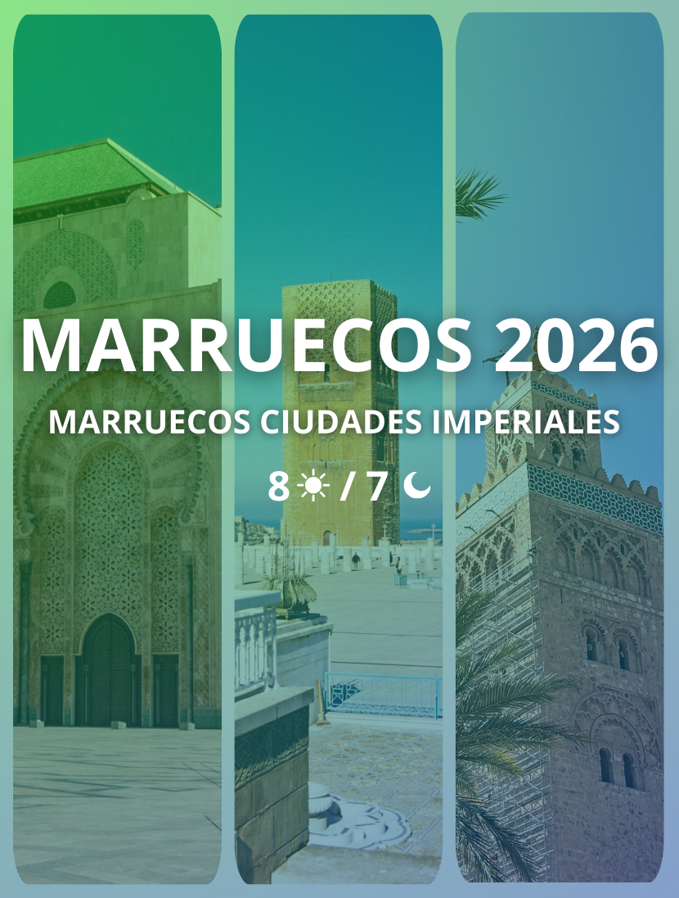
MARRUECOS CIUDADES IMPERIALES
Duración: 8 días / 7 noches
Salidas: martes, del 4 abril al 24 de octubre de 2026
- Abril: 04, 11, 18 y 25
- Mayo: 02, 09, 16, 23 y 30
- Junio: 06, 13, 20 y 27
- Julio: 04, 11, 18 y 25
- Agosto: 01, 08, 15, 22 y 29
- Septiembre: 05, 12, 19 y 26
- Octubre: 03, 10, 17 y 24

ITINERARIO
Día 1 – Ciudad de origen - Llegada a Casablanca
Llegada, asistencia y traslado al hotel. Cena y alojamiento.
Nota: Por condiciones de seguridad en el aeropuerto, los pasajeros deberán dirigirse a la salida del aeropuerto (zona exterior, según terminal de llegada), donde el asistente estará esperando para realizar el traslado.

Día 2 – Casablanca - Meknes - Fez (320 km)
Después del desayuno en el hotel, encuentro con el guía para visita de la ciudad de Casablanca. Visita al Barrio de Habous, Palacio Real, Plaza Mohamed V, zona residencial de Anfa y exterior de la Mezquita Hassan II. Salida hacia Meknes. Almuerzo opcional (no incluido).
Visita panorámica de Meknes, capital Ismailia con las murallas más largas de Marruecos (aprox. 40 km). Visita al famoso portal Bab Mansour y barrio judío. Salida hacia la ciudad sagrada de Moulay Driss y visita a las ruinas romanas de Volubilis. Continuación hacia Fez. Llegada, cena y alojamiento.

Día 3 – Fez
Día completo dedicado a la visita de la capital espiritual: la medina medieval y sus zocos, el Palacio Real, la Medersa Attarine o Bou Inania, la fuente de Nejjarine, exterior del mausoleo de Moulay Idriss y la Mezquita Karaouine. Almuerzo opcional en restaurante tradicional dentro de la medina. Por la tarde, continuación de la visita. Cena y alojamiento en el hotel.

Día 4 – Fez / Rabat / Marrakech (495 km)
Después del desayuno, salida hacia Rabat, capital administrativa, visita al Palacio Real (Mechouar), seguido por el Mausoleo de Mohamed V y la Mezquita de la Torre Hassan. Almuerzo opcional de pescado (no incluido). Continuación hacia Marrakech. Check-in, cena y alojamiento.

Día 5 – Marrakech
Después del desayuno, día dedicado a la visita de Marrakech, la segunda ciudad imperial más antigua de Marruecos, conocida como "la Perla del Sur". El recorrido histórico incluye el Jardín de Menara, el Palacio Bahia, la Torre de la Koutoubia y el museo Dar Si Said. Almuerzo en el hotel. Por la tarde, visita a los zocos y talleres de artesanía. Continuación hacia la Plaza Jemaa el-Fnaa, con su animación constante, y regreso al hotel. Cena con espectáculo (opcional). Alojamiento

Día 6 – Ouarzazate / Marrakech (220 km)
Desayuno en el hotel. Día libre para ocio o excursiones opcionales. Cena y alojamiento.

Día 7 – Marrakech
Desayuno en el hotel. Día libre para ocio o excursiones opcionales. Cena y alojamiento.

Día 8 – Marrakech / Lisboa o Porto
Desayuno. A la hora indicada localmente, traslado al aeropuerto de Marrakech. Formalidades de embarque.
Fin de nuestros servicios.

TARIFAS
Salidas | Turística Superior | Primera Superior
30 mayo – 25 jul | USD 1.069 | USD 1.404
04 abr. – 23 mayo + 01 ago. – 24 oct. | USD 1.124 | USD 1.517
* Tarifas de venta (por persona en USD) tarifas validas desde el 4 abril hasta el 24 de octubre de 2026.

HOSPEDAJE TURÍSTICA SUPERIOR
CATEGORÍA TURÍSTICA SUPERIOR
CIUDAD | CATEGORIA | HOTEL | IMAGEN HOTEL
Casablanca | 5 estrellas | Movenpick | 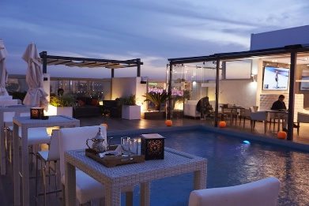
Fez | 5 estrellas | Zalagh Parc | 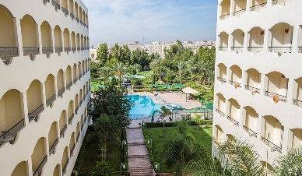
Marrakech | 5 estrellas | Palm Plaza Hotel | 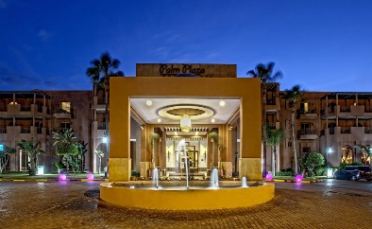
NOTA: Los hoteles indicados en cada categoría son previstos para la operación del programa. En caso de no disponibilidad, podrán ser confirmados hoteles de igual categoría y características similares, manteniendo el estándar de calidad y servicios previstos.

HOSPEDAJE PRIMERA SUPERIOR
CATEGORÍA PRIMERA SUPERIOR
CIUDAD | CATEGORIA | HOTEL | IMAGEN HOTEL
Casablanca | 5 estrellas | Kenzi Tower | 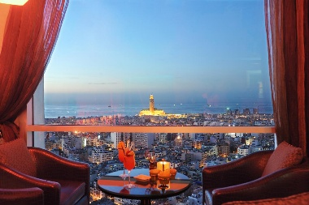
Fez | 5 estrellas | Palais Medina & Spa | 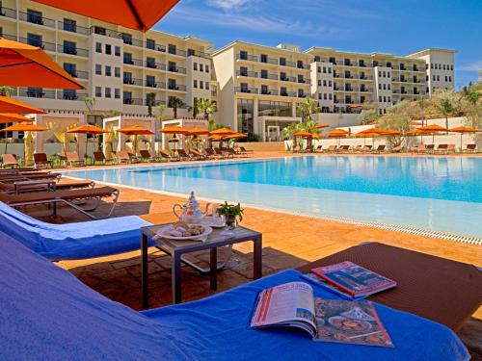
Marrakech | 5 estrellas | Kenzi Rose Garden | 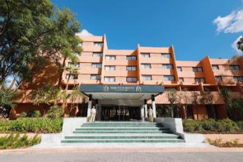
NOTA: Los hoteles indicados en cada categoría son previstos para la operación del programa. En caso de no disponibilidad, podrán ser confirmados hoteles de igual categoría y características similares, manteniendo el estándar de calidad y servicios previstos.

INCLUYE
- Traslados aeropuerto/hotel/aeropuerto;
- 7 noches de alojamiento en hoteles 4 o 5 estrellas (según categoría elegida);
- 7 desayunos y 7 comidas (6 cenas y 1 almuerzo);
- Cena de fin de año incluida
- Circuito en autobús turístico o minibús según itinerario;
- Acompañamiento de guía local bilingüe (español e italiano o español e inglés);
- Visitas y entradas a museos y monumentos según itinerario: Plaza Mohamed V, Barrio de Habbous, Ruinas Romanas de Volubilis, Medersa Attarine o Bou Inania, Fuente de Nejjarine, Mezquita Karaouine, Mausoleo Mohamed V, Torre de la Mezquita Hassan, Jardín Menara, Palacio Bahia, Museo Dar Si Said y Plaza Jemaa el-Fnaa;
- Tasas de hotel, servicio e IVA.

NO INCLUYE
- Vuelos
- Pasaporte;
- Gastos personales;
- Bebidas en las comidas;
- Propinas a guías (€4) y conductores (€3);
- Todo lo no especificado en "Servicios incluidos";
- Gastos de reserva por trámite y no por persona.

OPCIONALES
Opcional - Tour Marrakech by Night
Descubra la magia de Marrakech por la noche con un paseo que incluye la famosa plaza Jamaa El Fna, Patrimonio Inmaterial de la Humanidad por la UNESCO, con artistas callejeros, músicos y puestos de comida. Vehículo privado con conductor que habla inglés o español (según disponibilidad). Ideal para conocer el lado nocturno de la ciudad de forma segura.

Opcional - Cena con espectáculo en el Palais Dar Soukkar
La historia del Palacio Dar Soukkar, o “Palacio del Azúcar”, se remonta al siglo XVI. Construido sobre las ruinas de una antigua fábrica de azúcar, el palacio ofrece un entorno encantador donde la gastronomía y el entretenimiento representan con elegancia la hospitalidad marroquí.

Opcional - Cena con Fantasía Show en el restaurante Chez Ali
Lugar de las "1001 noches" con hospitalidad marroquí. Cena abundante y show en tiendas bereberes con danza del vientre, acróbatas, jinetes, fuegos artificiales y música folclórica.

Opcional - Descubrimiento de los Jardines Majorelle (Visita sin guía)

Opcional - Descubrimiento de los Jardines Majorelle y Museo YSL (Visita sin guía)

Opcional - Excursión bereber al Valle de Ourika (4h)
Paseo de medio día por el Valle Ourika y las Montañas Atlas, con hermosos paisajes y cascadas.

Opcional - Paseo en globo aerostático (4 horas incluyendo 1h de vuelo)
Sobrevuela los fabulosos paisajes de Marruecos en globo. Actividad imperdible en Marrakech.
Nota: vuelos sujetos a condiciones climáticas.

Opcional - Paseo en camello por el palmeral (1h30)
Experimenta un paseo en camello por los palmerales de Marrakech. Observa el modo de vida tradicional mientras recorres las aldeas cercanas. Disfruta de una pausa para probar el té al estilo marroquí en el camino, mientras te relajas y aprecias la hermosa vista.

Opcional - Clase de cocina en la Medina (3h)
Aprende a preparar una comida marroquí en una clase de cocina de tres horas en los alrededores de Marrakech. Prepara un verdadero Tagine, hornea pan o aprende los secretos del cuscús. Luego siéntate a disfrutar los frutos de tu trabajo.

Opcional - Tour por Fez By Night con bebida y show
Cena en restaurante tradicional en la Medina con show de danzas y música marroquí en un escenario histórico.

Opcional - Cena en el legendario Rick's Café
Rick's Café Casablanca es un restaurante, bar y café ubicado en la ciudad de Casablanca. Inaugurado en 2004, el lugar fue diseñado para recrear el bar que se hizo famoso por Humphrey Bogart e Ingrid Bergman en la película clásica Casablanca.

NOTAS GENERALES
- Durante el circuito se realizarán algunas visitas a tiendas (de cobre, cuero y cerámica), que forman parte de la cultura marroquí. Su duración variará según el interés de los participantes.
- El precio indicado para niños se aplica a menores de entre 2 y 11 años compartiendo habitación con 2 adultos de pago.

